МДК. 01.01.
Организация приготовления, подготовки к реализации и хранения кулинарных полуфабрикатов

Раздел модуля 1.
Организация процессов обработки сырья, приготовления и подготовки к реализации полуфабрикатов для блюд, кулинарных изделий разнообразного ассортимента

Группа 3-ПК-25 19.09.2025
преподаватель: Постовит Д.А

ПРАКТИЧЕСКАЯ РАБОТА № 6
Организация рабочего места повара для обработки рыбы.
Цель работы: Формирование у студентов практических навыков по подбору и
размещению оборудования, инвентаря, посуды для процессов обработки и приготовления полуфабрикатов из рыбы.
Время выполнения работы: 45 минут.
Материалы и оборудование: карандаш, линейка.
Задание 1: Изучить оборудование, инвентарь, инструменты, используемые для обработки и приготовления полуфабрикатов из рыбы.
Для очистки и потрошения рыбы предназначены специальные столы на колесах с небольшими бортиками по краям. Столешница таких столов слегка поката и наклонена к центру, где сделано отверстие для сбора отходов. Потрошение рыбы на столах с наклонной столешницей исключает загрязнение филе отходами. Иногда используют столы с желобом у одного края. Чешую счищают механическими или ручными скребками или терками. Для удаления слизи некоторые породы рыб натирают солью или ошпаривают, иногда просто снимают с них кожу. Плавники и головы отрезают специальными машинами.
В крупных цехах процессы обработки рыбы с костным скелетом осуществляются на поточных механизированных линиях.
Мороженую частиковую рыбу освобождают от тары, укладывают в решетчатые контейнеры и направляют к ваннам для дефростации рыбы. Контейнеры с рыбой погружают в ванны с 3--5%-ным раствором поваренной соли при температуре воды не выше 12°С на 2--3 ч.
После дефростации рыбу выгружают в передвижные ванны. Ванны направляют к конвейерной линии обработки рыбы.
С помощью чешуеочистительной машины типа РО-1М очищают рыбу от чешуи; плавники срезают плавникорезкой, головы удаляют при помощи головоотсекающей машины.
Далее рыба поступает на рыборазделочный конвейер, вдоль которого расположены рабочие места для потрошения и промывания рыбы.
Удаление внутренностей и промывание рыбы производятся вручную. Каждое рабочее место состоит из производственного стола со встроенными моечными ваннами. Рабочие места оборудуются разделочными досками, ножами поварской тройки. Потрошеную и промытую рыбу загружают в передвижные ванны и направляют к чану для фиксации (охлаждения) в 18%-ном растворе поваренной соли с температурой - 4...- 6°С. Рыбу подвергают фиксации в течение 5--10 мин. Фиксация применяется для сокращения потерь при хранении, транспортировке, сохранения пищевой ценности рыбы.
Срок хранения (от окончания технологического процесса до реализации полуфабрикатов) не должен превышать 24 ч, в том числе на предприятии изготовителя -не более 8 ч.
Для производства полуфабрикатов из рыбы порционных, мелкокусковых и изделий из котлетной массы устанавливают производственные столы, на которых размещают разделочные доски, циферблатные весы, тару для полуфабрикатов. Нарезку рыбы осуществляют большим ножом поварской тройки.
Для приготовления котлетной массы из рыбы применяют универсальный привод, ванну для замачивания хлеба. На линии обработки рыб осетровых пород устанавливают производственные столы, ванну с подогревом для ошпаривания звеньев, моечные ванны. Процессы оттаивания, очистки, разделки осуществляются так же, как и в крупных цехах, только механизация используется в меньшей степени. Для обработки рыбы используются скребки, ножи поварской тройки.
На небольших предприятиях головы и хвосты рыб отрубают вручную большим или средним ножом поварской тройки. Промывают рыбу после потрошения также в ваннах.
Рыбу можно вынимать из ванны только специальными черпаками. При разделки рыбы повар обязан надеть предохранительный нагрудник и перчатку. Ножи должны иметь прочно закрепленные ручки, острые лезвия.
На производственном столе, где приготавливаются полуфабрикаты, должны находиться комплект ножей поварской тройки, разделочные доски, набор специй и настольные весы.
Хранят инструменты в специальном ящике или в выдвижных ящиках производственных столов. Тарой для полуфабрикатов служат противни, которые размещают на стеллажах и холодильном шкафу.
Для приготовления рыбного фарша на небольших предприятиях используют мясорубку типа МИМ или устанавливают универсальный привод со сменными механизмами (мясорубкой, фаршемешалкой и размолочной машиной). Формуют котлеты вручную или
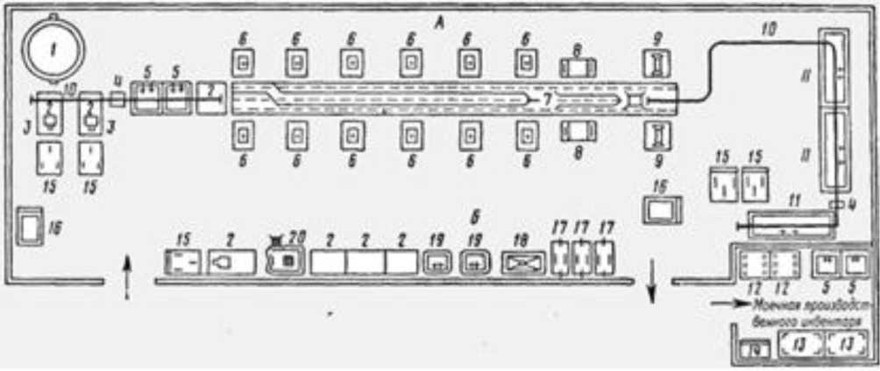
используют те же машины, что и в мясном цехе.
Для хранения полуфабрикатов используют холодильные шкафы.
Схема 10. Планировка рыбного цеха заготовочного предприятия: А - линия обработки
чешуйчатой рыбы; Б - линия обработки осетровых рыб; 1 - чан с мешалкой для раствора соли; 2 - стол производственный; 3 - весы настольные циферблатные; 4 - таль
электрическая передвижная; 5 - моечная ванна; 6 - стол с приспособлением для чистки рыбы; 7 - конвейер ленточный разделочный для рыбы; 8 - машина для разделки рыбы; 9 - чешуеочистительная машина; 10 - монорельсовый путь; 11 - ванна для дефросгации рыбы; 12 - подтоварник металлический; 13 - стеллаж стационарный общепроизводственный; 14 - шкаф для посуды; 15 - тележка грузовая; 16 - весы товарные; 17 - стеллаж передвижной; 18 - стол для зачистки рыбы; 19 - ванна для ошпаривания рыбы с подводкой пара; 20 - стол для подсушки
Задание 2: заполните таблицу.
№ п/п | Оборудование инструмент  инвентарь используемые при  обработке и нарезке рыбы  механическим способом | Инструмент инвентарь используемые при обработке и нарезке рыбы ручным способом

Практическая работа оценивается преподавателем, исходя из следующих критериев успешности работы:
- Выполнение работы в полном объеме и в отведенное время.
- Самостоятельность и активность при выполнении работы.
- Информационная грамотность в оформлении работы.
- Правильное заполнение таблиц соответствии с заданием.
Оценивая итоговое задание, преподаватель ставит отметку:
«5» - работа соответствует всем критериям, студент демонстрирует навыки
самостоятельной работы с текстом;
«4» - работа не соответствует одному из критериев (соответствует не в полном объеме) 2,3,4;
«3» - работа не соответствует 2 из критериев (соответствует не в полном объеме);
«2» - работа не соответствует критериям 1, 2, 4;

